《少女作家的梦和青春》漫画系列
FANGIRL: The Manga (2 book series)
这是大热小说的漫画改编本，由作者彩虹·罗威尔（Rainbow Rowell）创作全新场景！

作者简介：
彩虹·罗威尔（Rainbow Rowell）与丈夫和两个儿子住在内布拉斯加州的奥马哈。她是《纽约时报》畅销书《一往无前》（Carry On）、《重拨时光》（Landline）、《全天候爱情》（Attachments）和《任性的孩子》（Wayward Son）的作者，也是漫威《逃亡者》（Runaways）和图像小说《南瓜头》（Pumpkinheads）的作者。
萨姆·马格斯（Sam Maggs）是图书、漫画和电子游戏的畅销书作者。她曾是高级游戏编剧，曾参与编写《漫威蜘蛛侠》（Marvel’s Spider-Man）；还曾写就许多青少年和中年级图书，如《不可阻挡的黄蜂》（The Unstoppable Wasp）、《征服探索！》（Con Quest!）、《天机不可泄露》（Tell No Tales）和《少女作家银河系指南》（The Fangirl’s Guide to the Galaxy）；她还是一名深受欢迎的漫画作家，作品包括知名的《惊奇行动：惊奇队长》（Marvel Action: Captain Marvel）、《小马宝莉》（My Little Pony）和《变形金刚》（Transformers）。
加比·南（Gabi Nam）是一名韩国艺术家，曾在日本和法国生活。她在韩国自助出版过作品，擅长黑白漫画风格。《少女作家的梦和青春》（Fangirl: The Manga）是她的英文处女作。

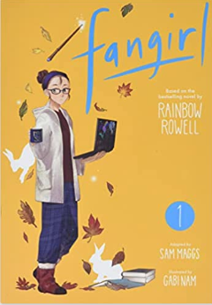
中文书名：《少女作家的梦和青春（第一卷）》
英文书名：FANGIRL Vol. 1: The Manga
作 者：Rainbow Rowell, Sam Maggs and Gabi Nam
出 版 社：VIZ Media LLC
代理公司：ANA/Jenny Sun
页 数：216页
出版时间：2020年10月
代理地区：中国大陆、台湾
审读资料：电子稿
类 型：YA

内容简介：

“一本不凡的书。如同一首美丽暖心的、献给书虫们的民谣。”
----《纽约书评网》（New York Journal of Books）
凯丝（Cath）是西蒙·斯诺的粉丝（Simon Snow）。虽然人人都爱西蒙·斯诺，但对凯丝来说，追星就是她的生命。凯丝的姐姐已经不大追星了，但凯丝就是放不下……

凯丝不需要现实中的朋友。她有个双胞胎姐姐冉（Wren），而且她还是西蒙·斯诺粉丝圈里的大热同人小说作家，在网上有成千上万的粉丝。但现在她上了大学，完全离开了舒适区。她的生活中突然出现了很多新的人。她有一个脾气暴躁的室友，室友有个迷人的男朋友；她认识一名写作课教授，认为粉丝创作的小说将终结文明世界；她还有一个新写作伙伴，是个帅哥……

而且她整个学期几乎都没有收到冉的消息!

媒体评价：

“非常适合开始追星生涯的青少年，成长过程中不断迷恋名人的读者也应该读一读，原著故事就让人深有共鸣，这次的改编一定会大火……”
---- Polygon

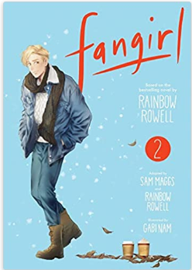
中文书名：《少女作家的梦和青春（第二卷）》
英文书名：FANGIRL Vol. 2: The Manga
作 者：Rainbow Rowell, Sam Maggs and Gabi Nam
出 版 社：VIZ Media LLC
代理公司：ANA/Jenny Sun
页 数：224页
出版时间：2022年6月
代理地区：中国大陆、台湾
审读资料：电子稿
类 型：YA

内容简介：
“非常暖心，读来令人舒适。”
---- Buzzfeed

凯丝是西蒙·斯诺的粉丝。虽然人人都爱西蒙·斯诺，但对凯丝来说，追星就是她的生命。凯丝的姐姐已经不大追星了，但凯丝就是放不下……

凯丝只想和双胞胎姐姐一起玩，写同人小说。但现在她们上了大学，她姐姐没时间陪她。而生活又不断把凯丝从壳里拉出来，越拉越远。凯丝第一次有了自己的社交圈。她有了一个英俊的同学尼克（Nick），想让她和他一起写短篇小说……还有李维（Levi），他总是在她不找他的时候出现……

也许……凯丝的交友圈更像是一段三角恋情？

谢谢您的阅读！
请将回馈信息发至：孙敬（Jenny Sun)
安德鲁·纳伯格联合国际有限公司北京代表处
北京市海淀区中关村大街甲59号中国人民大学文化大厦1705室，100872
电 话：010-82504306
传 真：010-82504200
Email: Jenny@nurnberg.com.cn
网 址: http://www.nurnberg.com.cn
新浪微博：http://weibo.com/nurnberg
豆瓣小站：http://site.douban.com/110577/
微信订阅号：安德鲁书讯

